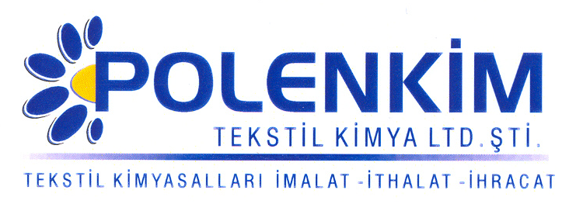

POLENCLEAN 60

Polenclean 60, parafinik yağ lekeleri ve kirlerin çıkarılması için geliştirilmiş etkili bir üründür.

KARAKTERİSTİKLER

Yapısı : Solvent içermeyen yüzey aktif organik maddeler ve emülgatör
kombinasyonudur.
Görünüş : Berrak akıcı likit
pH : 7,5 + 0,5
Çözünürlük : Su ile her oranda karışabilir
İyonite : Noniyonik

ÖZELLİKLERİ

- Noniyonik viskoz bir sıvıdır.
- Sıcak ve soğuk suda kolaylıkla çözünür.
- Dokuma veya örgüden gelen makine yağlarının çıkarılmasında iyi sonuçlar verir.
- Özellikle çok kirli ve yağlı tekstil ürünlerinin ön temizlenmesinde başarıyla kullanılır.
- Peroksit ağartmasında iyi bir ıslatıcıdır.
- Zor giderilen hayvani, nebati ve mineral bazlı yağların elyaftan uzaklaştırılmasını sağlar.

KULLANIM ALANLARI VE ŞEKLİ

Selülozik / Sentetik elyaf karışımlarda ;
- Enzimatik haşıl sökme ve suda çözünen haşıl maddelerinin elyaflardan çıkarılma işlemlerinde.
- Kazan pişirmede; 0,5 - 1,0 gr/lt
- Soğuk dinlendirme ile yapılan kasarlamada. Peroksit ağartmasında; 0,5 - 1,0 gr/lt
Yün ve Karışımlarda ;
- Yün ve yünden yapılmış her türlü iplik ve kumaşların yıkama işlemlerinde.
Yağ Lekesi Gidermede ;
- Yukarıda belirtilen türde leke ve kirlerin giderilmesinde; % 6 - 12 lik Polenclean 60 çözeltisi ile lokal yıkama yapılmalı.
- Fularda; 3,5 - 7,5 gr/lt
- Geniş Banyoda; 0,5 - 2,5 gr/lt kullanılması önerilir.

SAKLAMA KOŞULLARI

Sıcaktan, nemden ve soğuktan korunduğunda orijinal ambalajında en az 6 ay özelliklerini muhafaza eder.

Teknik bültenlerimizde yer alan bilgi ve açıklamalar, tamamen ürünün kullanım koşulları ve metotlarının anlaşılması ile ilgili olup, uygulamada ortaya çıkabilecek olan farklılıklar için bağlayıcılık oluşturmaz.
_______________________________________________________________________________
Tel: (0224) 211 33 36 (pbx) Fax: (0224) 211 37 95 BUTTİM (Bursa Uluslararası Tekstil Ticaret Merkezi) B Blok Kat:5 No:1423
www.polenkim.com

